Информация к проекту решения по заявлению:
1.1. Кузьмину Е. А.
Земельный участок: кадастровый номер 54:35:052005:22;
местоположение: Новосибирская область, г Новосибирск, Северный проезд;
Кировский район
площадь 2934 кв.м.;(планшет 10180, 10217).
Зонирование: Зона производственной деятельности (П-1)
Заявленные требования: в части уменьшения минимального процента застройки с 40 % до 30 % в границах земельного участка
Обоснование согласно заявлению: в связи с тем, что конфигурация и инженерно-геологические характеристики земельного участка являются неблагоприятными для застройки
Планируется: строительство здания склада непродовольственных товаров

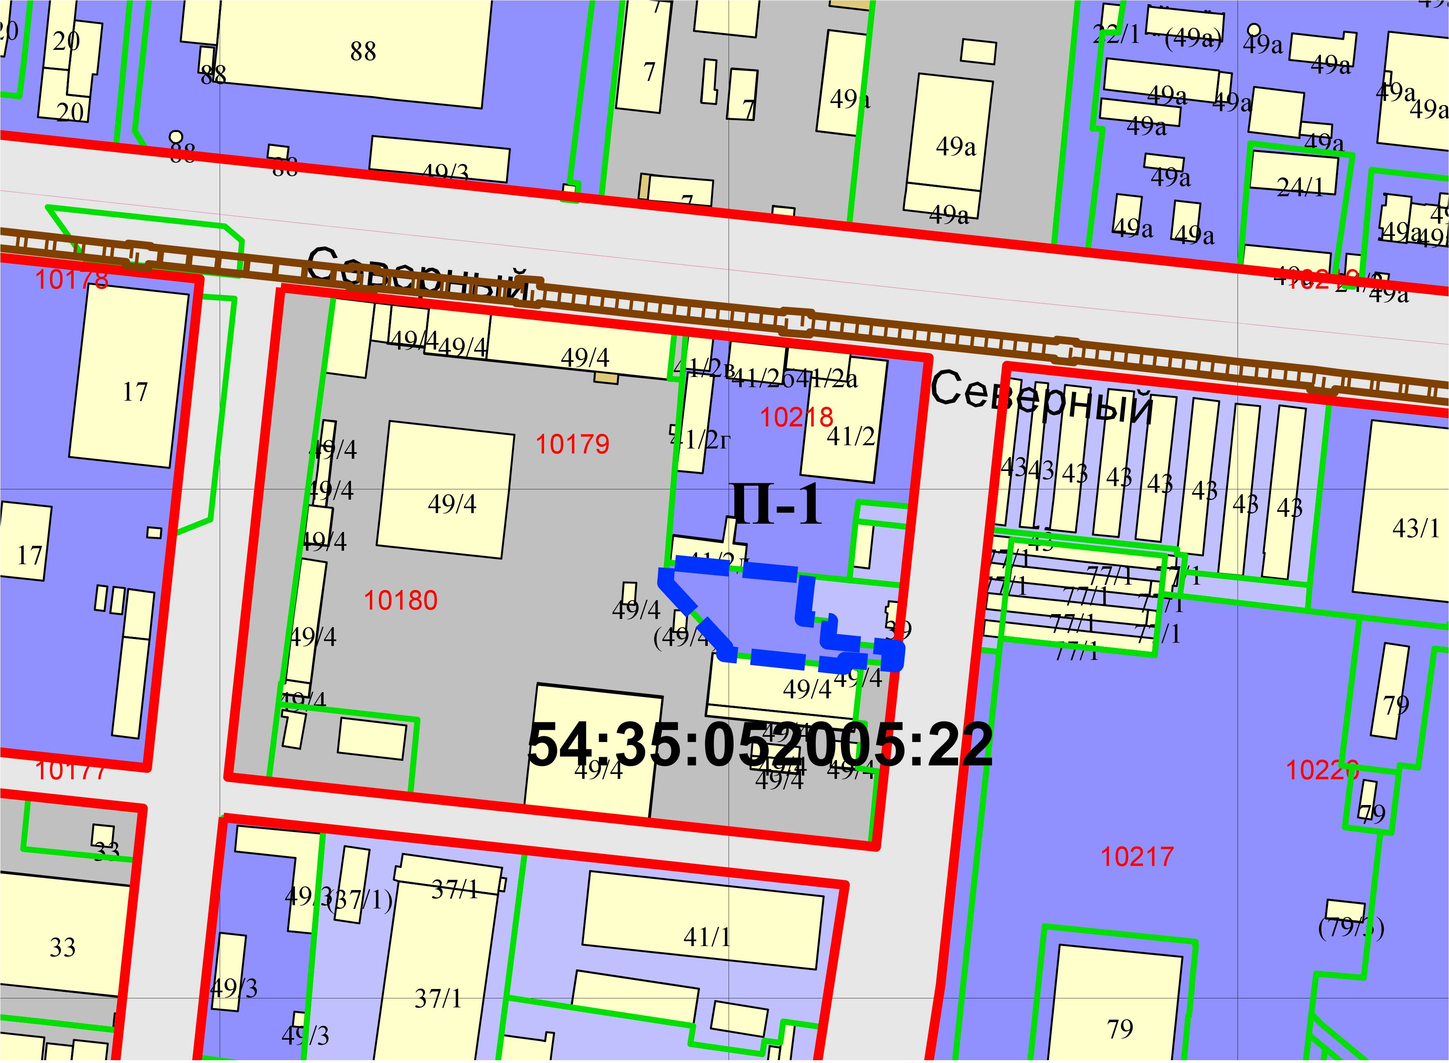
Приложения к заявлению:

